Séquence de géographie
Etude d’une zone d’activités économiques
Euralille : un centre tertiaire

Niveau : CM2
Séquence conçue au cours d’un stage « culture humaniste » coordonné par G. Neuville (CPAIEN) - juin 2012
Constantin Jean-Marc – Beyne Egletons  Feix Christine – Beyne Egletons  Bourget Joëlle – Montaignac  Decros Sylvain - Darnets | Jorge Catherine – Bugeat  Schwalbé Stéphane – Davignac  Valetoux Jean-Pierre – Liginiac  Courtin Véronique - Rosiers

Compétences du socle commun :
La culture humaniste :
Identifier sur une carte et connaître quelques caractères principaux des grands ensembles physiques et humains de l’échelle locale à celle du monde ;
Lire et utiliser différents langages : cartes, croquis, graphiques, chronologie, iconographie.
La maîtrise de la langue française :
S’exprimer à l’oral comme à l’écrit dans un vocabulaire approprié et précis ;
Lire avec aisance un texte.

Programmes 2008 :
Etude d’un espace d’activités économiques : une zone tertiaire
-connaître les caractéristiques d’un quartier d’affaires : activités tertiaires, services et sièges sociaux d’entreprises françaises et étrangères ;
-connaître le rôle joué par un centre d’affaires sur une ville et une région : transformation du paysage, emploi, organisation des transports…
-Identifier quelques problèmes liés au développement des centres d’affaires, par exemple, l’engorgement des transports.

Préalables :
Les élèves ont étudié une zone d’activité agricole à partir de photos de paysages, de cartes des productions agricoles, de données numériques et incluant la visite d’une exploitation agricole et la rencontre avec un exploitant agricole.
L’étude d’une zone industrialo-portuaire a également été menée.
Un TBI ou a minima un vidéoprojecteur sont indispensables pour mettre en œuvre cette séquence.

Séance 1
Objectifs :
Situer Lille sur une carte ;
Repérer sa position en Europe et comprendre l’importance des relations avec Londres, Bruxelles, Paris ;
Décrire le quartier Euralille.

Phase 1
Contextualisation
Nous avons déjà étudié des activités économiques : une exploitation agricole, un port et sa zone d’activités (Le Havre).
Nous allons à partir d’aujourd’hui étudier un autre type d’activités : un quartier d’affaires.
A votre avis, de quoi s’agit-il ?
Réponses attendues (remarques spontanées dans un CM2 – référence à ce qui a été vu à la télévision) :
- Un endroit où on fait des affaires, on gagne de l’argent ;
- Il y a des grandes tours avec beaucoup de verre ; il y a des laveurs de carreaux accrochés ;
- Les hommes portent la cravate ; ils sont riches, ils sont puissants ;
- On peut se promener entre les bâtiments, faire du « skate » ;
- Les gens courent…
Ces remarques sont notées par le maître (poster ou TBI).

Phase 2
Questionnement
Nous allons étudier un quartier d’affaires qui s’appelle Euralille (le mot est écrit au tableau).

Echanges autour du nom…. Europe et Lille : on peut en déduire que c’est un quartier de la ville de Lille.
Repérage de la ville de Lille sur une carte de France, d’Europe…
Pourquoi EURAlille ?
Le territoire français comporte un axe de communication terrestre majeur permettant de relier l’Europe du nord à l’espace méditerranéen : l’axe Lille-Paris-Lyon-Marseille (autoroutes et TGV).
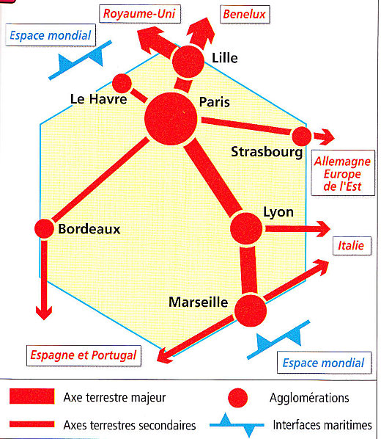

Echanges entre élèves : mise en valeur de la position européenne (on précisera le terme « Bénélux ») et des axes visant à faciliter les communications.

Phase 3
Synthèse et trace écrite (1)
Une position européenne
Lille est au centre d’un espace entouré de 4 grandes capitales européennes : Paris, Bruxelles, Amsterdam, Londres reliées par autoroutes et TGV.
Le quartier d’affaires Euralille peut accueillir une population venue de toute cette zone.

Séance 2 :
Objectifs :
Savoir caractériser les secteurs d’emplois ;
Connaître l’évolution du nombre d’emplois dans les différents secteurs.

Phase 1
Rappel
Situation de Lille, intérêt de cette situation pour un quartier d’affaires.

Phase 2
Questionnement sur les secteurs d’emplois
Projection et exploitation du document
Que voyez-vous ? Description.
Que comprenez-vous ? Interprétation.
Echanges au sein de la classe, apports du maître.
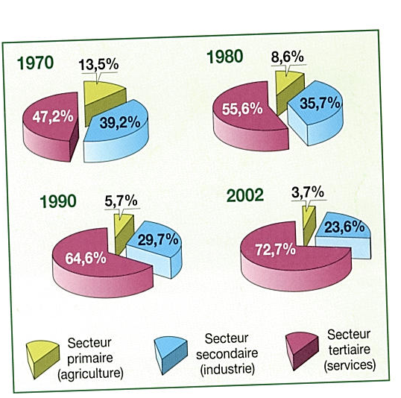

Atelier de géographie – SCOLAVOX
Ces données pourront être traduites sous forme de tableau ou de courbe, converties en fractions dans le cadre d’un travail de mathématiques.

Phase 3
Synthèse et trace écrite (2)
Les secteurs d’emplois
Les emplois sont classés en 3 secteurs :
Secteur primaire : agriculture, mines, pêche (tout ce qui vient de la terre ou de la mer) ;
Secteur secondaire : industrie (tout ce qui concerne la transformation des matières premières, la fabrication d’objets) ;
Secteur tertiaire : les services (tout ce qui sert la population : commerce, banques, transports, enseignement, santé).
Le nombre d’emplois dans l’agriculture a baissé en 40 ans alors que le nombre d’emplois dans les services a beaucoup augmenté : 3 emplois sur 4 sont en 2012 dans le secteur des services.

Séance 3
Objectif :
Caractériser un quartier d’affaires en prélevant de l’information dans des images.

Phase 1
Rappel
Sur quel « quartier d’affaires » travaillons-nous ?
Où se situe-t-il ?
Nous allons maintenant le découvrir…

Phase 2
Lecture d’images (1)

Les images sont projetées une à une. Les correspondances entre l’une et l’autre sont faites (vue du même bâtiment sous différents angles).
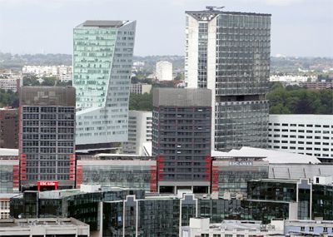 | 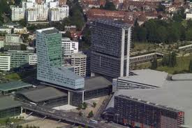  Document 2
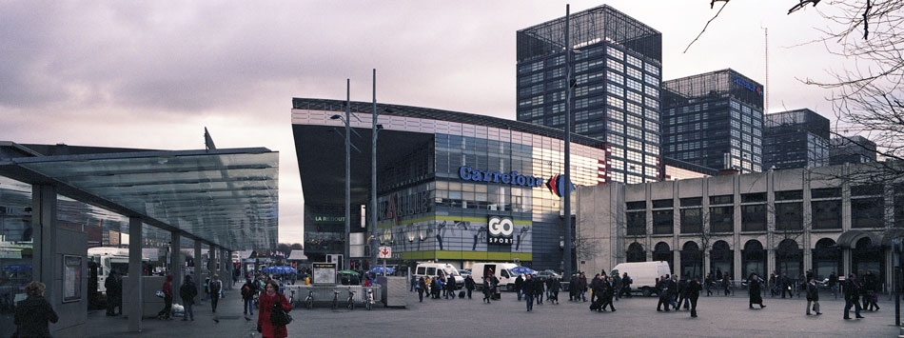
Document 3
Echanges entre les élèves, apports lexicaux si nécessaire – tour, acier, verre, centre commercial, enseigne, zone piétonnière, gare, …).
On veillera également à une utilisation juste du vocabulaire spatial pour décrire les images.

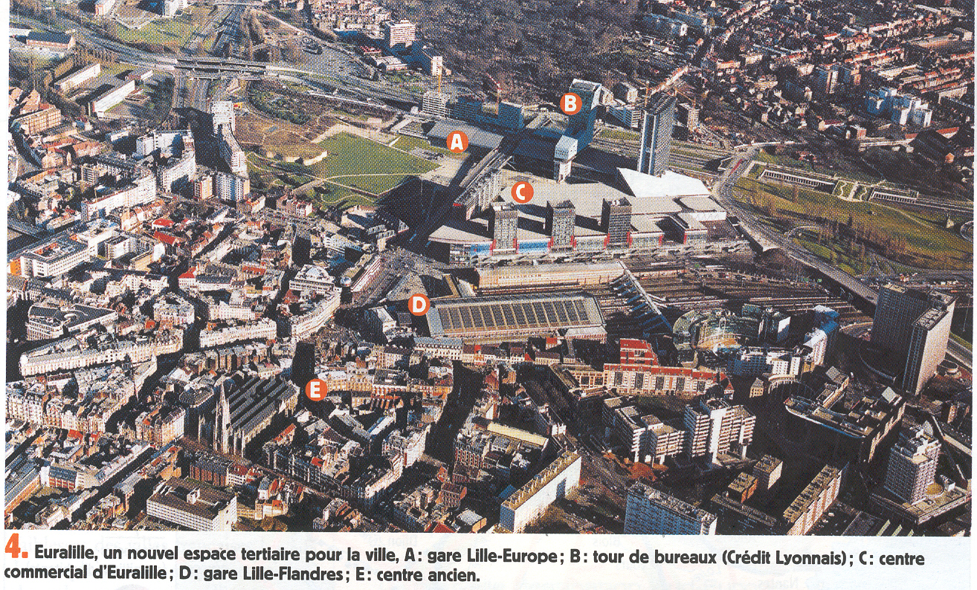
Le document 4 permet de situer ce quartier moderne dans la ville :
- Près du centre ancien (centre-ville)
- Près de la Gare (communications externe)

Séance 4
Objectif :
Caractériser un quartier d’affaires en prélevant de l’information dans un texte.

Phase 1
Lecture de texte
Le texte documentaire suivant est proposé aux élèves.
Après avoir laissé un temps d’appropriation du texte en lecture individuelle, un temps de lecture à haute voix.

Euralille, un quartier d’affaires mais pas seulement
(d’après Géographie au cycle 3 – Coll. Magellan – HATIER)

Le quartier Euralille a été construit à partir de 1990. Il ne cesse depuis de s’agrandir. La création de ce quartier a généré l’emploi de 14 000 personnes.
Euralille est le troisième quartier d'affaires de France après La Défense (Paris) et La Part-Dieu (Lyon). Il est situé à Lille, dans la région Nord-Pas-de-Calais.
Un quartier d’affaires
Euralille est un quartier d’affaires : de grands immeubles modernes regroupent les sièges sociaux de nombreuses entreprises françaises et étrangères : des banques, des assurances, des sociétés de crédit…
Un centre de services
Euralille rassemble d’autres activités de services : une école pour les étudiants (enseignement supérieur), un centre de recherche, des administrations publiques (Conseil régional du Nord-Pas-de-Calais).
Un centre commercial
Euralille comporte un très grand centre commercial : il occupe un espace aussi grand que 8 terrains de football. Il contient un hypermarché et 130 magasins : boutiques de mode, de jouets, d’électroménager, mais aussi des banques, une poste, un pressing…
Un centre culturel
On trouve aussi à Euralille des salles de spectacle, un hall d’exposition… c’est aussi un espace de divertissement.
Un espace relié
Le quartier d’Euralille a été construit sur des espaces de la ville de Lille disponibles. Les transports ont été aménagés pour permettre aux habitants de Lille et de la banlieue d’y accéder facilement pour y travailler, y faire leurs courses…Ils arrivent en voiture par le boulevard périphérique ou la voie rapide et peuvent se garer dans des parkings immenses. Le quartier est également desservi par des transports en commun : tramway, métro (le réseau automatique de métro le plus long du monde), bus, trains régionaux.
Le quartier est également relié par le TGV à Paris ou Bruxelles (1h) ou Londres (2h par le tunnel sous la Manche).
Un espace animé
A la différence d’autres centres tertiaires, Euralille est animé tout le temps : dans la journée grâce aux emplois, le samedi avec les commerces, le soir avec les spectacles. Mais il existe aussi des gens qui habitent à Euralille car il a été prévu des logements.
Un espace qui respecte le développement durable
Beaucoup de bâtiments ont été construits en respectant l’environnement : matériaux non-polluants, isolations, utilisation d’énergies renouvelables, gestion automatique des lumières…
Entre les tours et le centre commercial, on a installé des parcs, des chemins piétonniers… et même une ferme pédagogique.

Phase 2
Questionnement
On questionnera le texte pour :
- Prélever une information explicite (voies de communication, nombre d’emplois, types d’activités…)
- Expliciter des termes (transports en commun, siège social, entreprises, banques et assurances , Conseil régional…) ;
Les mots-clés seront notés au tableau et gardés pour la séance de rédaction.

Phase 3
Rédaction individuelle (pouvant être calée sur une séance de français)
A propos, d’Euralille, tu dois rédiger les paragraphes correspondant aux titres donnés en utilisant les mots-clés que l’on a notés.
Titre : Euralille
Sous-titre 1 : les différentes activités
Sous-titre 2 : la situation géographique et les voies de communication
Sous-titre 3 : la vie des gens

Trace écrite
Traité comme une rédaction, ce travail trouvera sa place à la suite des deux premiers paragraphes : le texte documentaire le complètera.

Séance 5
Objectifs :
Retrouver les caractéristiques du centre tertiaire sur d’autres lieux ;
Connaître et situer ces centres dans leurs villes respectives.

Cette séance vise à faire réutiliser le lexique, renforcer les connaissances en décrivant et comparant les images proposées.

Le quartier de la Défense – PARIS  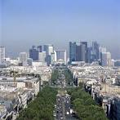 | 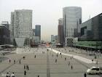 | 
 |  | 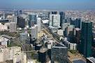

Le quartier de la Part-Dieu – LYON  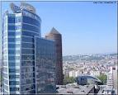 | 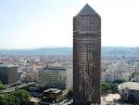
 | 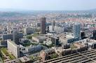

L’évaluation
L’évaluation portera sur les connaissances :
- Les différents secteurs d’emplois ;
- Les activités d’un centre tertiaire ;
- Les caractéristiques (architecture, transports, développement durable) ;
- Situation d’Euralille, La Défense, la Part-Dieu.

